

UNIVERSITÄT  
BAYREUTH

Seminar „Übungen im Vortragen – PC“

Schaum

Marleen Fahrenholz, WS 20/21

Gliederung

1 Verschiedene Anforderungen an Schaum im Alltag 1

2 Genauere Betrachtung von Schaum 2

3 Stabilität von Schäumen 3

4 Beeinflussung des Schaumvermögens 4

5 Physikalische Hintergründe 4

1. **Einstieg**: Alltagssituation zwischen der Vortragenden Marleen und ihrem Freund Lukas: einer entspannt gemütlich in der Badewanne, während der andere (leider ist das meist Marleen) aufräumt, die Wäsche wäscht usw. So unterschiedlich beide Tätigkeiten auch sind, so kommen dabei beide mit Schäumen in Berührung! Allerdings ist Schaum nicht gleich Schaum, denn an die beiden Schäume werden unterschiedliche Anforderungen gestellt.

# Verschiedene Anforderungen an Schaum im Alltag

Ein gemütliches Schaumbad nach einem langen und anstrengenden Tag ist für viele eine wohltuende Entspannungsmöglichkeit. Hier ist der Wunsch des Konsumenten, dass möglichst viel Schaum entsteht und dieser auch über eine längere Zeit erhalten bleibt.   
Aber auch beim Waschen von Kleidung in einer Waschmaschine entsteht Schaum. Hier ist allerdings im Gegensatz zum Vollbad die starke Schaumentwicklung nicht erwünscht, da die Wirkung der waschaktiven Substanzen dadurch eingeschränkt würde.

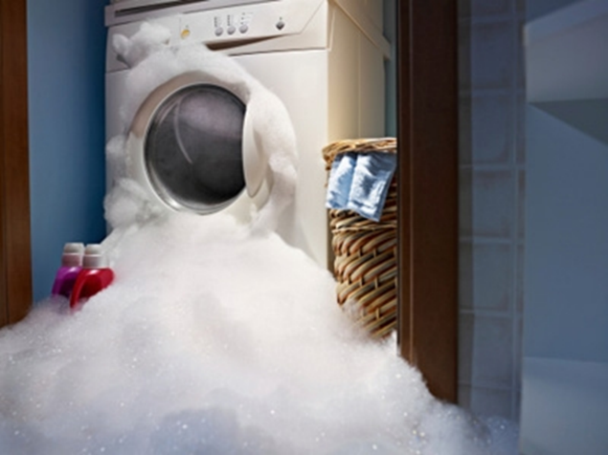

Abb. Mögliches Ergebnis eines Waschganges mit zu großer Schaumentwicklung [4]

**Experiment: Darstellung zweier Schaumsituationen**

**Material:**

|  |  |
| --- | --- |
| * 2 Bechergläser, 250 mL | * 2 Löffel-Spatel |
| * 2 Glasstäbe | * Waage |
| * 2 Uhr-Gläser |  |

**Chemikalien:**

|  |  |
| --- | --- |
| * Waschmittel (hier: Voll-Waschmittel) | * VE-Wasser |
| * Badezusatz für Schaumbad (trocken, hier: Farbe pink) |  |

**Durchführung:** Zuerst werdenje 1 g Waschmittel und Badezusatz abgewogen und auf einem Uhrglas bereitgestellt. Danach werden je 150 mL VE-Wasser in beide Bechergläser vorgelegt und die abgewogenen Feststoffe zugegeben. Beide Lösungen werden dann mit den Glasstäben kräftig gerührt (Glasstäbe voneinander getrennt halten!).

Zugabe von Waschmittel

Zugabe von Badezusatz

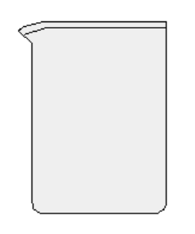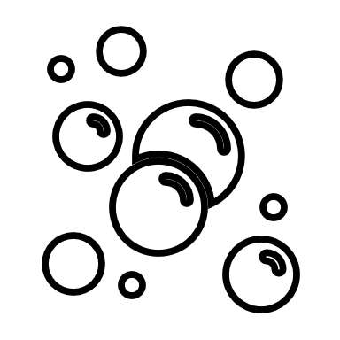

Abb. Veranschaulichung zweier Schaumsituationen: Zugabe von Badezusatz bzw. Waschmittel

**Beobachtung 1:** Kurz nach dem Umrühren sind unterschiedlich starke Schaumentwicklung zu beobachten. In dem Becherglas mit Badezusatz, ist eine größere Schaumentwicklung mit großen Schaumporen zu sehen. Im Gegensatz dazu ist im Becherglas mit Waschmittel nur eine minimale Schaumentwicklung sichtbar, die nach wenigen Sekunden wieder abklingt. Außerdem ist der kurzeitig zu beobachtende Schaum sehr kleinporig.

**Beobachtung 2:** Kurz vor dem Beenden des Vortrags kann im Zuge der Zusammenfassung noch ein Blick auf die Bechergläser geworfen werden. Es ist zu sehen, dass der Schaum des Badezusatzes unverändert im Glas zu sehen ist und sich die Gestalt kaum verändert hat. Der Inhalt des Becherglases unter Zugabe des Waschmittels ist völlig schaumlos.

# Genauere Betrachtung von Schaum

Hinweis: Zu den einzelnen theoretischen Erklärungen sind modellhafte Verbildlichungen verlinkt, um die Inhalte so anschaulich wie möglich zu präsentieren.

Schaum ist eine Dispersion aus einem von Flüssigkeit (Dispersionsmedium) umschlossenen Gas (disperse Phase). Damit diese Konstellation zustande kommen kann, werden sog. Tenside benötigt. Das sind grenzflächenaktive Substanzen, die sich z. B. an der Grenzfläche zwischen Wasser und Luft anordnen. Sie besitzen einen amphiphilen Charakter, d. h., dass sie einen hydrophoben (wasserabstoßenden) Teil und einen hydrophilen (wasseranziehenden) Teil besitzen. Weiterhin setzen sie die Oberflächenspannung der Flüssigkeit herab, da sie sich zwischen die Wassermoleküle drängen. Zu unterscheiden sind dabei anionische Tenside (1), kationische Tenside (2), amphotere Tenside (3) und nichtionische Tenside (4). In der folgenden Abbildung werden die verschiedenen Arten von Tensiden schematisch dargestellt.

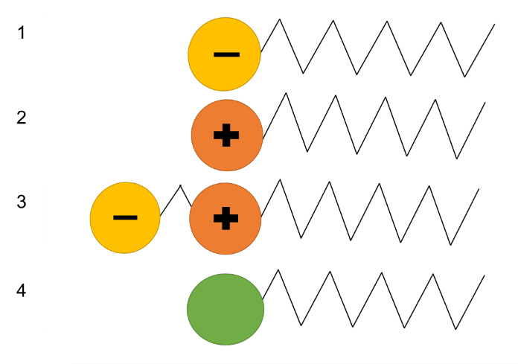

Abb. Schematische Darstellung verschiedener Tenside

Für eine Schaumbildung sind drei Faktoren nötig: Eine vorgelegte Flüssigkeit (hier Wasser), die Zugabe von Tensiden (hier in Waschmittel und Badezusatz enthalten) sowie die Zuführung eines Gases (hier Luft). Die Luft wird in den betrachteten Fällen durch heftiges Umrühren eingetragen. Der entstandene Schaum wird in der folgenden Animation schematisch dargestellt.

[Abb. 4 Schematische Darstellung der Feinstruktur eines Schaums](http://daten.didaktikchemie.uni-bayreuth.de/umat/schaum/abb_4.ppsx)  
(ppsx-Format; Animation startet von selbst)

# Stabilität von Schäumen

Um eine Aussage über die Stabilität von Schäumen zu treffen, können zum einen die Stabilität förderliche Faktoren berücksichtigt und zum anderen nicht förderliche Faktoren ebenfalls einbezogen werden. Für einen langanhaltenden Schaum sind z. B. ionische Tenside besonders förderlich, da hier elektrostatische Effekte zwischen den beiden Tensid-Schichten herrschen und damit dem Schaum eine höhere Stabilität geben. Auch die Löslichkeit der polaren Gruppe des Tensids in der wässrigen Phase (hier Wasser) ist von Bedeutung. Nicht zu vernachlässigen ist die Viskosität des Dispersionsmediums, welche ebenfalls Auswirkungen auf die Stabilität und Beständigkeit eines Schaumes hat. Besondere Bedeutung kommt diesem Umstand bei der Betrachtung der nichtförderlichen Faktoren bezüglich der Stabilität von Schäumen zu.

Die sog. Drainage, eine unmittelbare Folge der Wirkung der Gravitation auf die Wassermoleküle, sorgt für ein kontinuierliches Abfließen des Wassers und lässt den Schaum in sich zusammenfallen.

[Abb. 5 Schematische Darstellung der Drainage in einem Schaum](http://daten.didaktikchemie.uni-bayreuth.de/umat/schaum/abb_5.ppsx)  
(ppsx-Format; Animation startet von selbst)

Eine Flüssigkeit mit höherer Viskosität wirkt dieser Drainage entgegen.

Nichtionische Tenside verhindern eine adäquate Ausbildung der Grenzflächen und verringern somit die Stabilität des Schaums.

Zuletzt sind jegliche andere grenzflächenaktive Substanzen außer der Tenside zu nennen, da diese die bereits aufgebaute Grenzschicht stören und die Regelmäßigkeit somit vermindern, die für einen stabilen Schaum von größter Bedeutung ist.

# Beeinflussung des Schaumvermögens

Wie im Eingangsbeispiel bereits angeklungen, kann die Industrie das Schaumvermögen beeinflussen. Hier können sowohl Schaumverstärker als auch Schauminhibitoren bzw. Entschäumer in entsprechende Produkte zugegeben werden. Ein Beispiel für die erste der beiden Gruppen ist das Glycerin, welches durch seinen polaren Charakter hydrophil wirkt und somit das Wasser für eine gewisse Zeit vor den Folgen der Drainage schützt.

[Abb. 6 Beeinflussung des Schaumvermögens durch Zugabe von Glycerin als schaumstabilisierendem Zusatz](http://daten.didaktikchemie.uni-bayreuth.de/umat/schaum/abb_6.ppsx)  
 (ppsx-Format; Animation startet von selbst)

Als möglichen Schauminhibitor können hydrophobe Öle wie z. B. das Silikonöl eingesetzt werden. Lagern sich diese wasserunlöslichen Substanzen in die Phasengrenze zwischen Wasser und Luft an, werden die Grenzfläche gestört und der Schaum fällt in sich zusammen.

[Abb. 7 Beeinflussung des Schaumvermögens durch Zugabe von Silikonöl als Schauminhibitor](http://daten.didaktikchemie.uni-bayreuth.de/umat/schaum/abb_7.ppsx)  
(ppsx-Format; Animation startet von selbst)

# Physikalische Hintergründe

Nach dem Kennenlernen der Struktur der Schäume wird im Folgenden auf die physikalischen Hintergründe eingegangen.

Schäume präsentieren sich als kolloidale Systeme, bei denen die beteiligten Teilchen eine Größenordnung zwischen 1 nm und 1000 nm in einem Medium oder einer Art Matrix besitzen. Dieses System ist durch eine gleichmäßige Verteilung und Phasengrenze(n) gekennzeichnet.

Um Schäume nun vollends zu verstehen, betrachten wir die kleinste Einheit eines jeden Schaumes: die Seifenblase. Hier kann der Druck nach Young-Laplace folgendermaßen beschrieben werden:

$$\text{∆p= -}\left(\frac{\text{4 ∙γ}}{\text{r}}\right)$$

Formel 1 Young-Laplace-Gleichung

$\text{∆p}$ = Krümmungsdruckdifferenz

$\text{γ}$ = Oberflächenspannung

$\text{r}$ = Krümmungsradius

Um diese Formel erfolgreich zu analysieren, hilft das direkte Voraugenhalten einer Seifenblase.

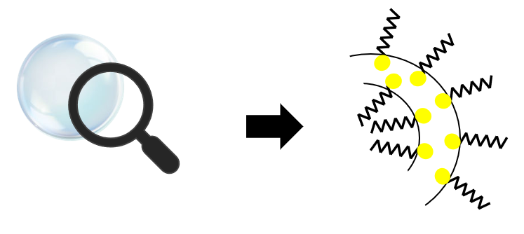

Abb. Schematische Darstellung der Grenzflächen einer Seifenblase

Im Folgenden werden alle notwendigen Parameter untersucht. Dabei ist zu beachten, dass hier die Ausbildung einer idealen Kugelform angenommen wird.

Bei der Young-Laplace-Gleichung wird die Krümmungsdruckdifferenz betrachtet, die zwischen dem Druck innerhalb und außerhalb der Seifenblase herrscht. Das negative Vorzeichen zeigt an, dass man hier den Fall „Luftblase umschlossen mit Wasser“ betrachtet und nicht etwa „Wassertropfen in Luft“, was ein positives Vorzeichen bedeuten würde. Im Gegensatz zu einer gewöhnlichen Kugel werden hier zwei Oberflächen betrachtet, die innere und die äußere Grenzschicht. In der Gleichung wird das durch den Faktor „4“ im Nenner ausgedrückt. $\text{γ}$ steht für die Oberflächenspannung, die, wie bereits zuvor erwähnt, eine große Rolle hinsichtlich der Stabilität von Schäumen und so auch Seifenblasen spielt. Anschließend wird durch den Krümmungsradius geteilt.

Was sagt nun diese Formel aus? Dafür hilft ein Rechenbeispiel: Setzt man für „r“ einen kleinen Radius ein (kleine Seifenblase), erhält man eine große Krümmungsdruckdifferenz. Bei einem großen Krümmungsradius (großen Seifenblase), erhält man nur eine kleine Krümmungsdruckdifferenz. Das bedeutet, je kleiner der Kugelradius, desto größer der Druckunterschied zwischen innerhalb und außerhalb der Blase. Dabei ist der Kugelinnendruck größer als der Kugelaußendruck und lässt die Seifenblase bei großen Druckdifferenzen bersten. Kleine Seifenblasen sind folglich stabiler. Damit kann abschließend festgestellt werden, dass ein feinporiger Schaum besser und länger stabil ist.

1. **Zusammenfassung**: Grundsätzlich benötigt ein Schaum eine Flüssigkeit, ein Gas und eine grenzflächenaktive Substanz (hier: Tenside). Einige Faktoren tragen zur Stabilisierung des Schaums bei (z. B. Verwendung von ionischen Tensiden, eine gute Löslichkeit der polaren Gruppe der Flüssigkeit) andere zur Destabilisierung (Auswirkungen der Drainage verstärkt). Mit verschiedenen Additiven kann eine starke Schäumung erzeugt (Zugabe von Glycerin) oder verhindert werden (Zugabe Silikonöl). Weiterhin konnten die physikalischen Hintergründe erläutert werden, die sich hinter der kleinsten Einheit des Schaums, der Seifenblase, verbergen.
2. **Abschluss**: Irgendwann ist auch die schönste Badeschaum verschwunden… Darüber ist Lukas natürlich gar nicht erfreut und fragte mich nach einer Lösung. Und tatsächlich: Da im Weltraum keine Gravitation herrscht, vergeht der Schaum erst nach einer längeren Zeit. Dann muss ich man ihn wohl Richtung Mond schießen… ;-)

**Quellen:**

1. Wagner, W.: Waschmittel Chemie, Umwelt, Nachhaltigkeit, WILEY-VCH, Weinheim 2010
2. Lauth, G., Kowalczyk, J.: Einführung in die Physik und Chemie der Grenzflächen und Kolloide, Springer Spektrum, Berlin Heidelberg 2016
3. Schaumbroschüre TEGEWA Arbeitsgruppe, Grenzflächenaktive Substanzen, 2015
4. Waschmaschine: Stock-Fotografie-ID:136628195/diego_cervo – iStock; [Standardlizenz iStock](https://www.istockphoto.com/de/legal/license-agreement)